
10110035 – Moch Rafly Pratama
SI 2 A

JOB SHEET
PEMROGRAMAN BERORIENTASI OBJEK
PERTEMUAN 11
Dosen Pengampu
Sari Azhariyah,S.Pd.,M.T.
Erick Febriyanto, S.T., M.I.T

POLITEKNIK NEGERI SUBANG
Jurusan : TIK | Waktu : 240 Menit
Program Studi : Sistem Informasi | Topik :
Mata Kuliah : Pemrograman Berorientasi Objek | Judul :
Tanggal : 28 Oktober 2024 | Pertemuan ke : 11

URL Github : ………

Tujuan : Mahasiswa mampu memahami dan menjelaskan konsep dasar dan mengimplementasi serta berlatih penggunaan elemen pada HTML.

Alat dan Bahan : XAMPP, Web Browser, Text Editor
Langkah Kerja :
- Siapkan dan jalankan xampp, web browser, dan text editor
- Buat folder praktikum pemrograman web pada folder htdocs
- Lakukan penulisan sintak program pada text editor
- Simpan file hasil penulisan sintak tersebut kedalam folder praktikum
- Jalankan web browser
- Jalankan web pada mode local dengan mengetikan localhost/folder praktikum/file sintak pada web browser
- Output program akan tampil pada web browser

No | Praktik | Output Program | Sintak Kode Program | Keterangan
1. | Latihan Koneksi |  | 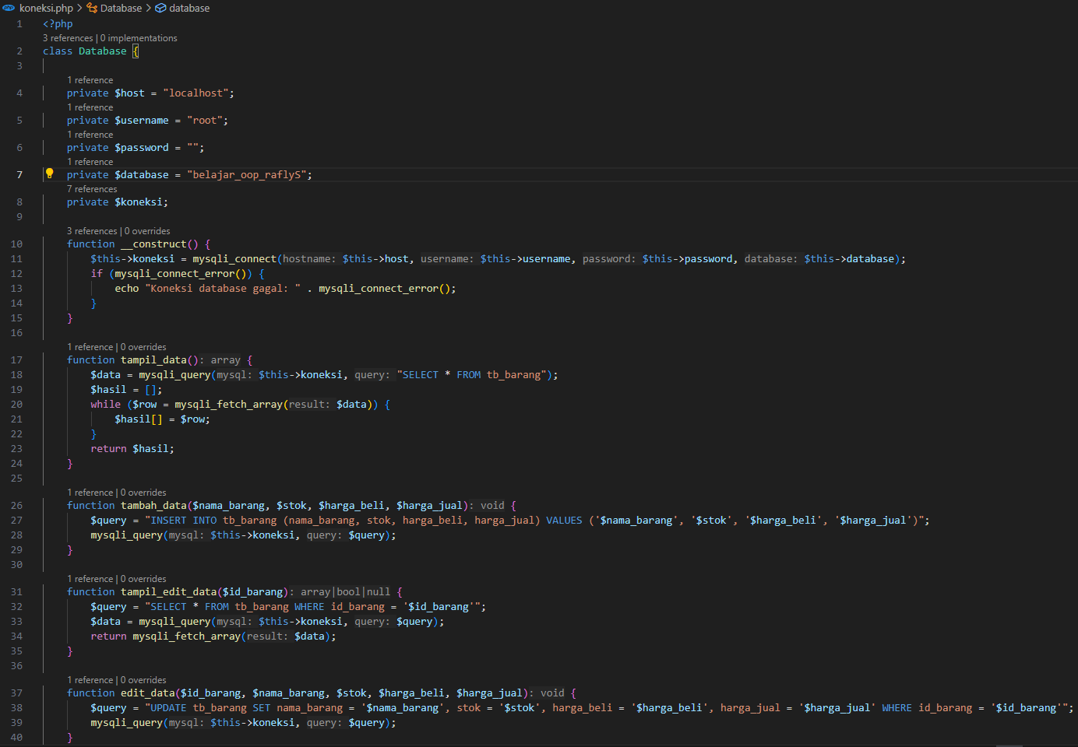  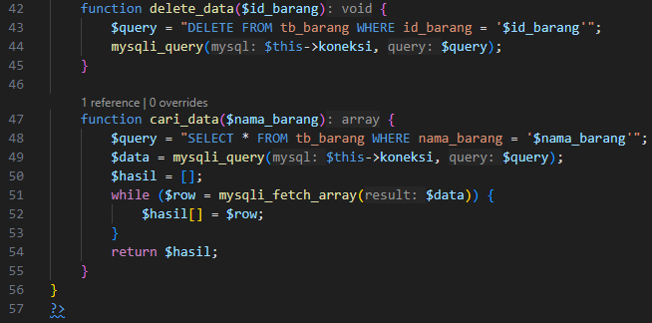
2. | Latihan  Proses_Barang |  | 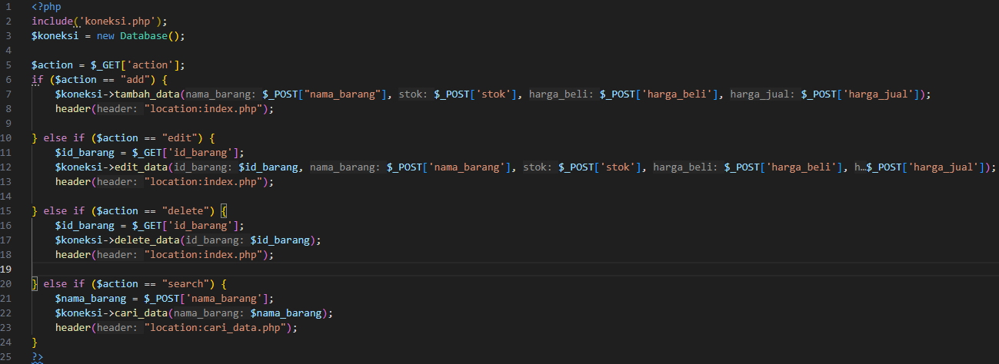
3. | Latihan  Tambah_data |  | 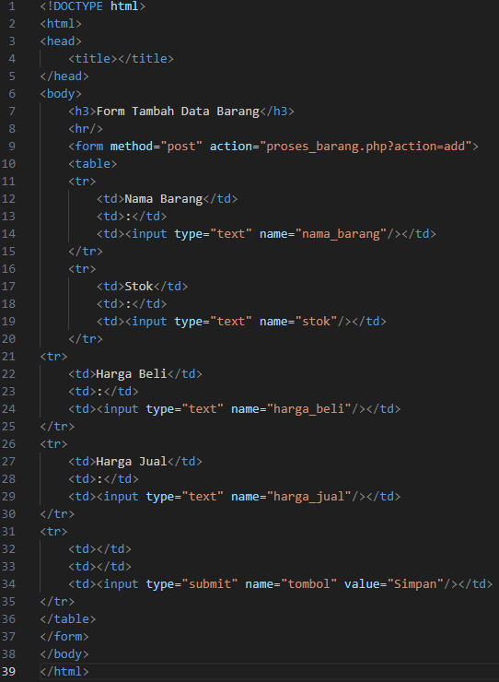
4 | Latihan Index |  | 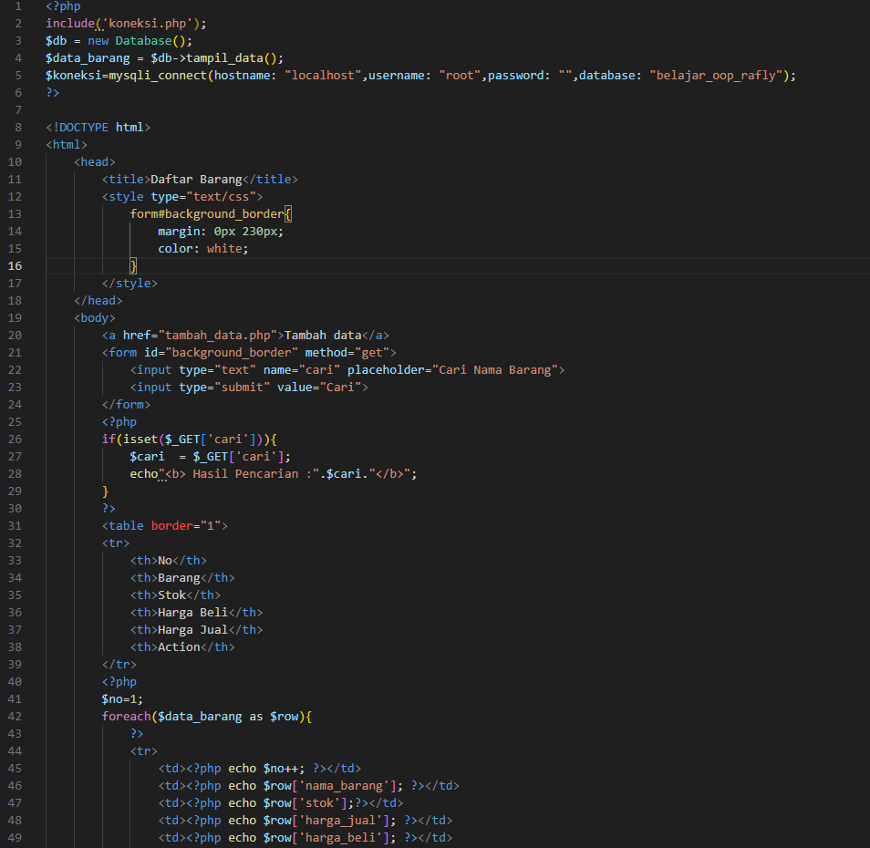  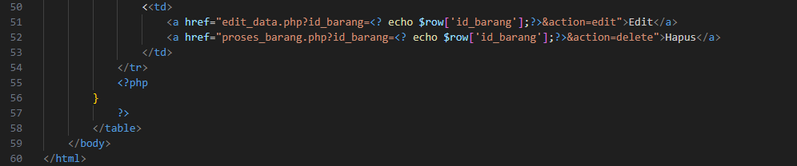
5 | Latihan Edit_  Data |  | 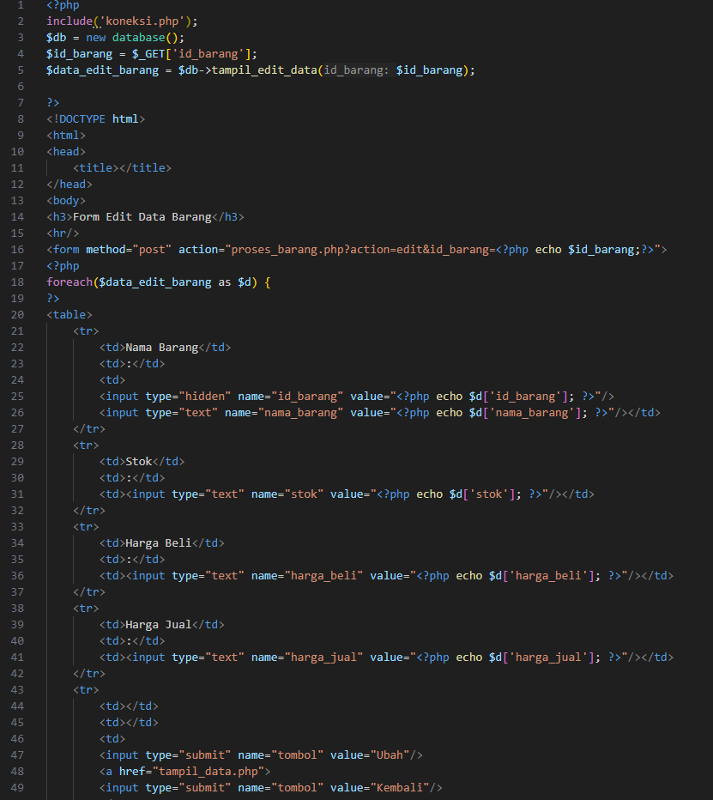  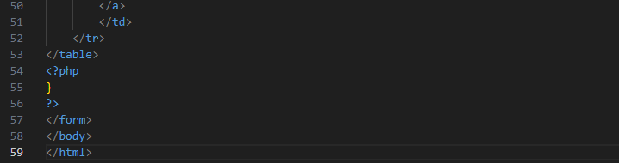

Analisis dan Penjelasan Kode Program dalam Soal Tes Praktikum :

……………………………………………………………………………………………………..
……………………………………………………………………………………………………..
……………………………………………………………………………………………………..
……………………………………………………………………………………………………..
……………………………………………………………………………………………………..
……………………………………………………………………………………………………..
……………………………………………………………………………………………………..
……………………………………………………………………………………………………..
……………………………………………………………………………………………………..
……………………………………………………………………………………………………..
……………………………………………………………………………………………………..
……………………………………………………………………………………………………..
……………………………………………………………………………………………………..
……………………………………………………………………………………………………..

